Nom de l’établissement  Adresse – Téléphone – e-mail | BTS Cybersécurité Informatique et réseaux ELectronique  Option A Informatique et Réseaux | Session 20xx  Candidat apprenti

Titre du projet
Extrait du référentiel de formation :
Forme ponctuelle
L’épreuve prend la forme d’une épreuve ponctuelle orale d’une heure.
Elle prend appui sur un projet de 150 heures encadré par les enseignants de Sciences et Techniques Industrielles et les enseignants de Physique.
1. Candidats apprentis.
Le candidat réalise et met en service tout ou partie d’un ouvrage, d’une installation, d’un équipement sur un support authentique à caractère industriel qui utilise des technologies actuelles. L’évaluation doit porter sur la maîtrise individuelle des compétences.
Pour les apprentis les projets doivent impérativement être développés dans l’entreprise.
Le support technique et la problématique professionnelle proposés sont validés lors d’une commission annuelle académique qui se tiendra, sous la responsabilité de l’inspecteur en charge du diplôme, lors du premier trimestre de l’année scolaire de l’examen.
Support du projet
Le projet doit se référer à un support technologique industriel caractéristique de l’environnement propre au BTS CIEL.
Il est défini par un dossier remis au candidat qui doit comporter :
− la situation du projet dans son contexte ;
− le cahier des charges comportant une formulation suffisante et précise des besoins du demandeur ;
− les contraintes techniques et économiques,
− les ressources mises à disposition,
− les délais.
À l’issue du projet, l’apprenti au centre d’examen un dossier technique unique représentatif de l’ensemble du projet. Ce dossier comprend 30 pages.
Validation des projets
Pour chaque établissement préparant à l’examen, les professeurs de spécialité et les professeurs de Physique définissent les projets et constituent les dossiers remis aux candidats.
Dans le premier trimestre de la seconde année, les dossiers de projet sont proposés à la commission de validation mise en place par l’autorité rectorale pour :
− examiner et valider les propositions des équipes enseignantes pour les candidats en formation (scolaires, apprentis, etc.) ;
− d’estimer la difficulté du travail demandé en fonction de la répartition des tâches.

Les documents validés lors de cette commission seront communiqués aux candidats et définiront de façon contractuelle le travail à réaliser pour l’examen. Ces documents sont à joindre au dossier de l’étudiant afin qu’ils puissent être consultés par la commission d’interrogation qui sera ainsi renseignée des limites et des conditions du travail qu’il avait à réaliser.
Les projets qui ne seraient pas validés ou qui nécessiteraient des modifications importantes devront être présentés à nouveau devant la commission de validation. En cas de non validation le candidat ne pourra pas se présenter au BTS.

L’apprenti :
Nom : Achiche Prénom : Nassim
Service dans lequel il travail : Service Informatique

L’entreprise d’accueil :
Nom : ISTP
Adresse : 42000 Saint-Etienne Rue Copernic
Siret : 38129402400033
Activité principale : Technicien Informatique
Tuteur
Nom : RAGEYS Prénom : Pierrick
Fonction : Développeur Diplôme :

Centre de formation :
Nom : IRUP
Professeur de Sciences et techniques Industriels
Nom : GUICHARD Prénom : Fabrice
Professeur de Sciences Physiques
Nom : MOUNIER Prénom : Franck

Synthèse du projet :

L'ISTP possède beaucoup de matériel, mais il est difficile d'accès et mal suivi. Le projet E6 relie des casiers physiques à la GMAO de l'institut. Chaque casier utilise un ESP32, un lecteur de badge RFID et des serrures électroniques. L'utilisateur passe son badge et seuls les compartiments auxquels il a droit s'ouvrent. Chaque emprunt et chaque retour sont enregistrés dans la GMAO. Les casiers se gèrent depuis l'interface web existante. Résultat : le matériel est protégé, son suivi est fiable et les pertes diminuent.
____________________________________________________________________________________
Présentation de l’entreprise :

L'ISTP est un établissement d'enseignement supérieur privé et associatif créé en 1990. Il forme des ingénieurs et des alternants pour les entreprises industrielles.
____________________________________________________________________________________
Présentation générale du système supportant le projet :

Le système repose sur la GMAO de l'ISTP, qui recense le matériel de l'école. Chaque casier est piloté par un ESP32, avec un lecteur RFID et des serrures électroniques. L'ESP32 communique avec la GMAO pour vérifier les droits et enregistrer chaque ouverture. Les casiers s'administrent depuis l'interface web de la GMAO.
____________________________________________________________________________________
Analyse de l’existant :

Aujourd'hui, le matériel est rangé dans des casiers à cadenas ou à digicode. Rien n'est tracé : on ne sait pas qui a pris quoi, ni quand. Un code ou une clé peut circuler librement. Les pertes et les vols sont donc difficiles à repérer.
_____________________________________________________________________________________
Expression du besoin / problème à résoudre / Contraintes techniques :

Contrôler l'accès au matériel et savoir qui l'emprunte.
Problème à résoudre :
Les casiers actuels ne tracent rien. On ne sait pas qui a pris le matériel, ni quand.
Contraintes techniques :
- Utiliser un ESP32 avec un lecteur RFID et des serrures électroniques.
- S'intégrer à la GMAO et à son interface web existantes.
- Sécuriser les échanges avec une clé API propre à chaque casier.
- Horodater chaque ouverture et l'enregistrer en base.
_____________________________________________________________________________________
Énoncé des tâches à réaliser par l’apprenti :

- Programmer l'ESP32 pour lire les badges RFID et commander les serrures.
- Créer l'API qui relie le casier à la GMAO.
- Vérifier les droits de l'utilisateur avant chaque ouverture.
- Ajouter dans l'interface web la gestion des casiers, des emplacements et des badges.
- Enregistrer et horodater chaque ouverture dans un historique.
- Tester le système complet.

Contexte d’application :
(milieu industriel, cloud, data, cybersécurité, valorisation de données, supervision, etc.)

Le projet s'applique à la gestion du matériel technique en milieu industriel. Il relève de l'IoT, avec des casiers connectés pilotés par ESP32. La cybersécurité est assurée par les badges RFID et une clé API propre à chaque casier. Les emprunts et les retours forment un historique horodaté exploitable. L'état et l'occupation des casiers sont supervisés en ligne.

Description des entrées et données (1 item ou plus à cocher)
 | Descriptions
Capteurs | Lecteur RFID qui lit l'UID du badge. | X
Données collectées | UID du badge, utilisateur, casier, emplacement, date et heure. | X
Flux entrants | Requêtes envoyées par l'ESP32 à chaque passage de badge. | X
API | API de la GMAO qui vérifie les droits et enregistre les ouvertures. Chaque casier s'authentifie avec sa clé API. | X
Fichiers

- Sorties du système :
Résultats produits | Descriptions
Commandes d’actionneurs | Ouverture des serrures des compartiments autorisés. | X
Visualisations (IHM) | Interface web pour gérer les casiers, les emplacements et les badges, et voir l'occupation et l'état en ligne. | X
Alertes
API | Réponse de la GMAO à l'ESP32 : accès autorisé ou refusé, avec les compartiments à ouvrir. | X
Logs | Historique horodaté de chaque ouverture, avec l'utilisateur, stocké en base. | X

Ressources mobilisées
- Matériel : serveurs, postes clients, équipements réseau, capteurs, automates, etc.

Un serveur qui héberge la GMAO, son API et la base de données de l'historique. Un ESP32 par casier, qui lit les badges, interroge la GMAO et commande les serrures. Un lecteur RFID par casier, qui lit l'UID des badges. Une serrure électronique par compartiment, qui ne s'ouvre que sur ordre de l'ESP32.

- Logiciel : environnements de développement, langages (Python, C++, Java…), SGBD, outils cloud, conteneurs, frameworks…

Le casier est programmé en C++ sous Arduino IDE. Le back-end de la GMAO est en C# avec ASP.NET Core. Les casiers communiquent avec le serveur en WebSocket. Les données sont stockées dans SQL Server. L'interface web est développée en Vue 3 et TypeScript. L'authentification des utilisateurs passe par Microsoft Entra ID. Le développement se fait sous Visual Studio et VS Code, avec GitHub.

- Organisation : gestion de projet (Jira, Trello, Git, etc.), méthodologie (cycle en V, agile, scrum…).

Le code est versionné avec Git et hébergé sur GitHub. Chaque fonctionnalité correspond à une branche dédiée. Les changements sont intégrés par pull request, d'abord sur une branche de préproduction puis sur la branche principale. GitHub Actions vérifie automatiquement chaque build. Le projet avance par petites itérations.

Résultats obtenus
- Démonstrateur / prototype / maquette (mise en service effective d’un système ou d’un service) .

Un prototype de casier connecté fonctionne avec la GMAO. Le passage d'un badge ouvre les compartiments auxquels l'utilisateur a droit. Chaque ouverture est enregistrée et horodatée dans l'historique. Depuis l'interface web, on gère les casiers, on associe les casiers aux utilisateurs.

Joindre en annexe, les documents explicitant le projet : photos, fiches techniques descriptives, procédé(s) mis en œuvre, cahier des charges simplifié, schémas etc…

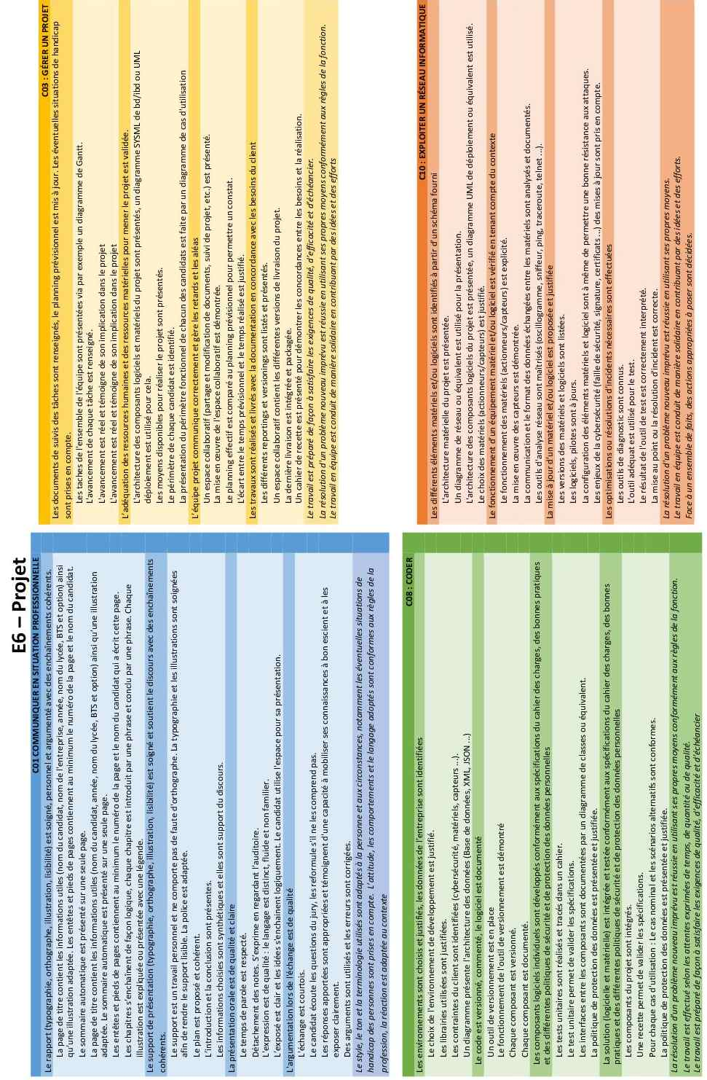

Avis de la commission

- Les concepts et les outils mis en œuvre par l’apprenti correspondent au niveau des exigences techniques attendu pour cette formation :
oui / à reprendre
- L'énoncé des tâches à réaliser par l’apprenti est suffisamment complet et précis :
oui / à reprendre
- Les compétences requises pour la réalisation ou les tâches confiées l’apprenti sont en adéquation avec les savoirs et savoir-faire exigés par le référentiel :
oui / à reprendre
- Le projet proposé par l’entreprise au candidat correspond à un support authentique à caractère industriel qui utilise des technologies actuelles :
oui / non / insuffisant
Commentaires

Validation : Oui Non à reprendre

Date : Le président de la commission

